**PERINTAH SELECT(AS, GROUP BY, WHERE, COUNT, SUM, AVG, MIN, MAX) SQL DASAR 3**

Disini saya sudah menyiapkan 2 table (Pegawai dan Pet)

beserta insert data-data dari kedua table tersebut, tinggal saya tampilkan

"SHOW TABLES;"

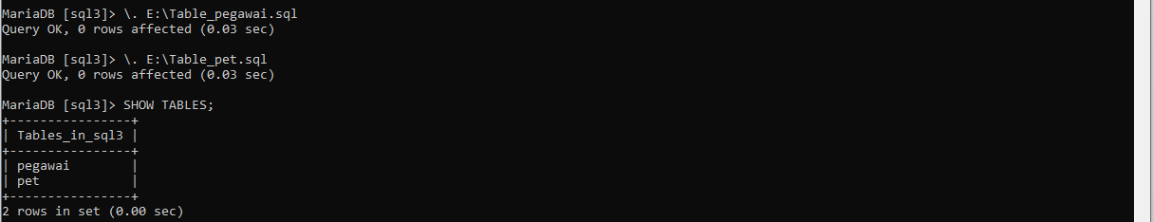

"SELECT*FROM nama_tabel;"

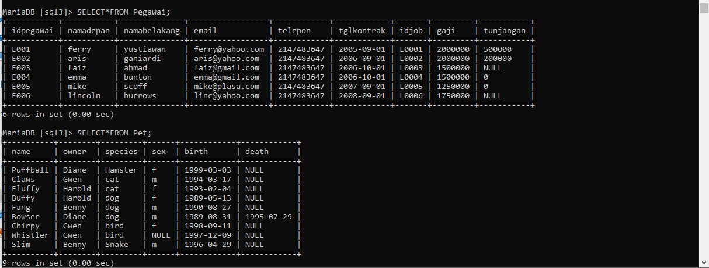

TAMPILKAN DATA-DATA DARI TABEL PEGAWAI

Menampilkan data gaji yang bukan 2.000.000 dan 1.250.000

dengan perintah "SELECT*FROM Pegawai WHERE gaji<>'2000000' AND gaji<>'1250000';"

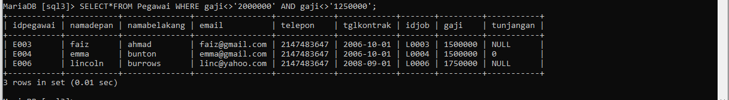

Menampilkan Pegawai yang Tunjangannya "NULL"

dengan perintah "SELECT*FROM Pegawai WHERE tunjangan='NULL';"

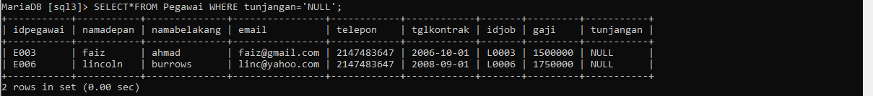

Menampilkan Pegawai yang tunjangannya tidak "NULL"

dengan perintah "SELECT*FROM Pegawai WHERE tunjangan<>'NULL';"

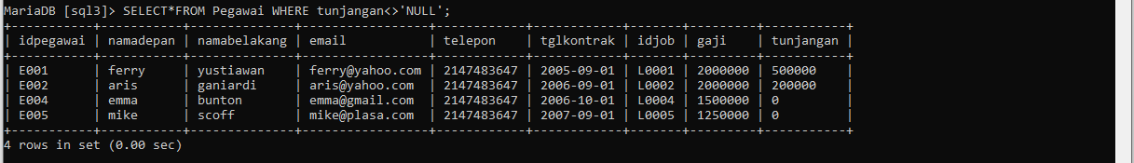

Menampilkan jumlah baris pada tabel Pegawai

dengan perintah "SELECT COUNT(idpegawai) FROM Pegawai;"



Menampilkan jumlah total gaji pada tabel Pegawai

dengan perintah "SELECT SUM(gaji) AS jumlah FROM Pegawai;"

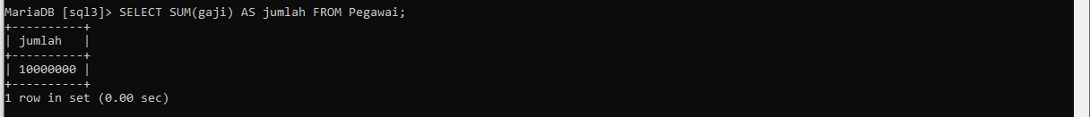

Menampilakan gaji rata-rata Pegawai

dengan perintah "SELECT AVG(gaji) FROM Pegawai;"

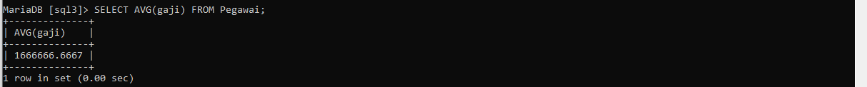

Menampilkan gaji terkecil Pegawai

dengan perintah "SELECT MIN(gaji) AS terkecil FROM Pegawai;"

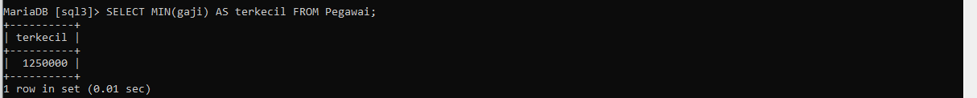

Menampilkan gaji terbesar Pegawai

dengan perintah "SELECT MAX(gaji) AS terbesar FROM Pegawai;"



SEKARANG KITA TAMPILKAN DATA-DATA TABEL DARI PET

Menampilkan jumlah hewan yang dimiliki setiap owner

dengan perintah "SELECT owner, COUNT(name) AS jumlah FROM Pet GROUP BY owner;"

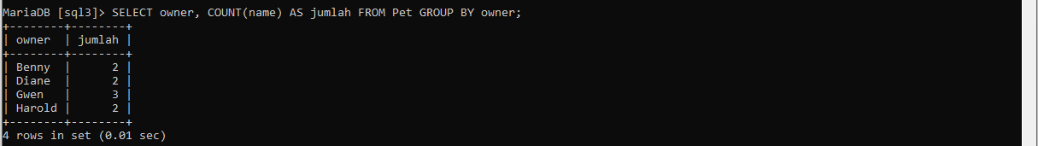

Menampilkan jumlah hewan berdasarkan spesies

dengan perintah "SELECT species, COUNT(name) AS jumlah FROM Pet GROUP BY species;"

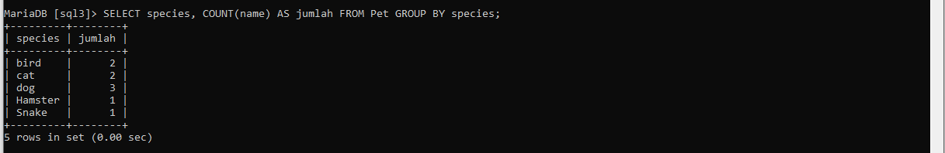

Menampilkan hewan berdasarkan jenis kelamin

dengan perintah "SELECT sex, COUNT(name) AS jumlah FROM Pet GROUP BY sex;"

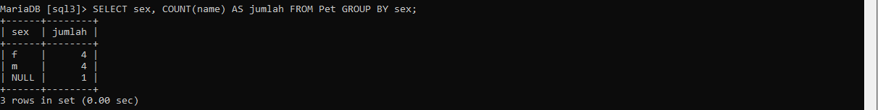

Menampilkan hewan berdasarkan spesies dan jenis kelamin

dengan perintah "SELECT species, sex, COUNT(name) AS jumlah FROM Pet GROUP BY species, sex;"

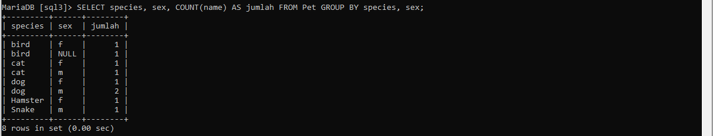

Menampilkan jumlah hewan berdasarkan spesies (cat dan dog saja) dan sex

dengan perintah "SELECT species='cat', species='dog', sex, COUNT(name) AS jumlah FROM Pet GROUP BY species='cat', 'dog', sex;"

